# 泉州师范学院孙静副教授赴英国开展课题研究的

# 总结报告

为深入开展关于中国社会学与人类学奠基人费孝通先生学术遗产的研究，探寻其与英国社会人类学派的学术渊源，完成于2021年9月立项的国家社科青年基金项目“伦敦政治经济学院藏费孝通档案整理与研究”课题，本人于2025年8月12日至8月21日赴英国进行专项课题调研。此次学术访问的核心目标，是系统考察费孝通先生的学术思想谱系，特别是其在伦敦政治经济学院（London School of Economics and Political Science, LSE）求学期间所受到的学术训练及其对其中英学术思想互鉴的深远影响。本次调研行程聚焦于作为费孝通先生母校及其学术思想形成关键地、拥有悠久学术传统的伦敦政治经济学院。研究方法采取了深度访谈与档案考掘相结合的模式。一方面，通过与多位英国人类学家进行面对面访谈，其中不乏费孝通先生导师与同辈的学术传人，系统梳理了口述历史与学派传承脉络；另一方面，深入LSE图书馆，对馆藏的雷蒙德·弗斯与布罗尼斯拉夫·马林诺夫斯基的珍贵档案进行了系统性的查阅与整理 。此次调研不仅是对费孝通先生个人学术生涯的一次追溯，更是一次对20世纪中英学术交流史的深度挖掘。它旨在重新评估跨文化知识生产的复杂动态，为理解中国社会科学的本土化进程提供关键的历史参照，并为新时期中英两国在人文社科领域的交流与合作奠定更为坚实的学术基础。

本次赴英调研行程安排紧凑、内容充实，围绕核心研究问题，通过与多位权威学者的深度对话及对第一手历史档案的严谨考证，取得了丰硕的成果。各项研究活动逻辑清晰，层层递进，构成了一次完整的学术探源之旅。作为费孝通先生学术思想的摇篮，通过与LSE人类学系多位不同代际的学者进行系统性访谈，本次调研试图立体地重构费孝通与“LSE学派”之间的复杂互动关系。调研伊始，与LSE人类学系副教授汉斯·施坦穆勒的多次会面（8月13日、18日、19日、20日）为整个行程奠定了框架。双方的交流不仅确认了研究方向，更深入探讨了多个核心议题：首先，通过施坦穆勒副教授的引介，厘清了其导师王斯福教授与费孝通先生之间的学术渊源，尤其是其与导师弗里德曼的中国研究工作 。为了追溯更为直接的历史联系，本次调研特别安排了对雷蒙德·弗斯教授学生的访谈。8月14日与LSE人类学系查尔斯·斯塔福德教授对话，成为获取口述历史的关键环节。他们以亲历者的视角，生动回顾了其导师弗斯与费孝通的交往历史，为理解两位学术巨匠之间的个人情谊与学术互动提供了宝贵的一手资料。王斯福教授更进一步比较了两代学者在不同历史语境下田野实践的巨大差异，揭示了LSE的田野方法论如何具体地影响了费孝通的社区研究范式 。

除此之外，本次调研有幸访谈了《人类学与人类学家》一书作者、LSE访问教授亚当·库珀（Adam Kuper），讨论了马林诺夫斯基曾盛赞费孝通《江村经济》为“人类学发展的里程碑”，但战后英国学界却在很长时期内将以费孝通为代表的非西方学者作品边缘化，并进一步比较了马林诺夫斯基与拉德克利夫-布朗之间的“学派政治”，以及费孝通回国后建立的中国社会学“师承网络”，探讨了两种“学术宗族”体系在知识生产模式上的本质差异。

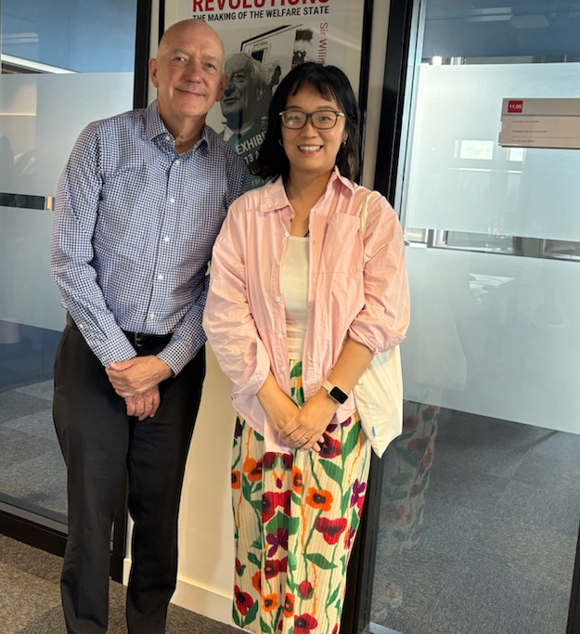

（与英国学术院院士FBA、伦敦政治经济学院副院长查尔斯·斯塔福德）

这一系列在LSE的访谈并非随机的会面，而是通过对不同代际学者（如王斯福、斯塔福德、布洛克）的口述历史采集，来为学科史家（如库珀）的宏观分析提供微观佐证，并利用这些讨论来指导和解读档案研究的发现（与施坦穆勒的多次讨论）。这种多方证据的相互印证，使得研究超越了简单的资料收集，成为一个在田野中动态进行分析与整合的学术过程，提升了研究的深度与信度。为避免将“英国人类学”视为一个同质化的整体，本次调研特意计划了对牛津大学、剑桥大学、阿伯丁相关学者的访谈，旨在通过引入比较视角，更精确地定位费孝通在当时复杂的学术生态中的位置。对牛津大学荣休教授大卫·帕金的访谈，提供了一个学术参照系。讨论的核心在于辨析LSE学派与牛津学派的不同学术传统。另外，与剑桥大学人类学系荣休教授艾伦·麦克法兰的面谈及阿伯丁大学蒂姆·英尔德的访谈，则将历史研究与当代人类学前沿理论连接起来。这次对话不仅证明了费孝通思想超越时代的生命力，也为用当代人类学理论重新解读其经典著作开辟了新的可能性，展示了激活学术遗产的巨大潜力 。

严谨的档案工作是本次调研的另一大支柱。研究人员在LSE图书馆进行了多次（8月13日、16日、20日）系统性的档案查阅，重点发掘了与费孝通及其导师相关的原始文献。为确保研究的精确性，所有查阅的档案均详细记录了资料号，包括弗斯档案（Firth 6/2/1, Firth 8/1/26, Firth 11/7/1, Firth 8/1/69）和马林诺夫斯基档案（Malinovwski 39/5, Malinovwski 36/35, Malinovwski 40/5）。档案研究的发现与学者访谈形成了有效互补。通过与施坦穆勒副教授及图书馆馆员Indy Bhullar的交流，档案中的两类材料显示出尤为重要的价值。第一类是1930至40年代的“中英合作计划书”，这些文件揭示了当时中英两国在学术合作上曾有过更为宏大和制度化的设想，为理解费孝通赴英留学的宏观历史背景提供了新的线索。第二类是1970年代后关注费孝通与中国社会学重建的相关通信与记录，这些材料反映了在费孝通复出后，英国学界如何看待和重新与他建立联系，为了解中国社会科学的本土化知识体系构建提供了外部视角 。值得强调的是，本次档案研究并非孤立进行，而是与专家访谈紧密结合。研究人员将在档案中的初步发现带到与施坦穆勒副教授的讨论中，共同解读文献的深层含义，形成了一个“发现-讨论-再发现”的良性循环研究模式。通过系统性的访谈与档案研究，本次赴英调研在多个层面取得了突破性的学术收获，深化了对费孝通先生及其所处时代学术生态的理解。

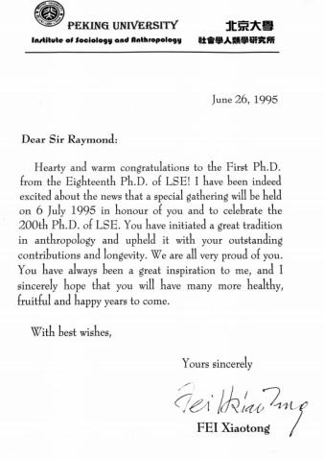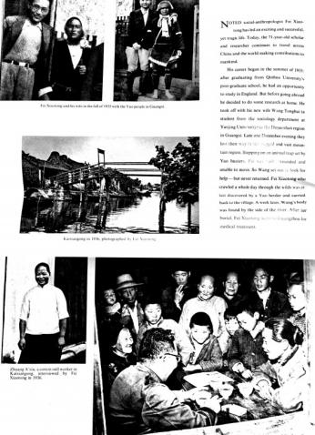

(LSE图书馆藏费孝通档案材料复印件，部分）

本次调研为重新定位费孝通先生的学术身份提供了坚实的证据。中国早期社会科学的发展并非被动地接受理论，而是在一个充满智识竞争与思想张力的全球学术场域中，进行着批判性的选择、吸收与转化。通过对费孝通先生与英国人类学界互动的精细考掘，为书写一部全球社会科学史贡献了重要的中国案例。20世纪的知识流动并非从西方到东方的单向传播。费孝通不仅是西方理论的引入者，更是一位重要的对话者与贡献者。其《江村经济》被马林诺夫斯基誉为“人类学发展的里程碑”，本身就说明了来自中国的田野经验与理论思考，曾深刻地挑战并丰富了当时的人类学学科 。因此，深入理解这段历史，有助于我们打破“西方中心”的知识叙事，树立文化自信，并在一个相互尊重的平台上，实现中英文明互鉴。